**8ª CILASCI – INSTRUÇÕES PARA FORMAÇÃO DE ABSTRACTS-PAPERS**

|  |  |  |  |  |  |  |
| --- | --- | --- | --- | --- | --- | --- |
|  | fotografia  Autor 1  30 milímetros  ×  40 milímetros |  | fotografia  Autor 2  30 milímetros  ×  40 milímetros |  | fotografia  Autor 3  30 milímetros  ×  40 milímetros |  |
|  | Mariano Lázaro[1] Professor  UC - Santander  Espanha |  | David Lázaro Professor  UC - Santander  Espanha |  | Daniel Alvear Professor  UC - Santander  Espanha |  |

**Palavras-chave:** Inclua uma lista de no máximo 5 palavras-chave.

**1. INSTRUÇÕES GERAIS**

Estas instruções são apresentadas no formato que deverá ser utilizado para a elaboração de abstracts-papers, que serão incluídos em um livro, a ser distribuído no 8º Congresso Ibero-Latino-Americano de Engenharia de Segurança Contra Incêndio. O abstract-paper deve ser elaborado de acordo com estas instruções. Por favor, respeite-os totalmente. Se essas regras não forem cumpridas, o abstract-paper não poderá ser aceito.

Os abstracts estendidos devem ter até 2 páginas e os artigos até 12 páginas. Os abstracts serão impressos em preto e branco. O abstract-paper pode ser escrito em português, espanhol ou inglês. Os resumos devem ser enviados por e-mail para [cilasci8@unican.es](mailto:cilasci8@unican.es).

**2. PREPARAÇÃO**

**2.1 Formatação do texto**

O texto deve ser produzido em WORD para WINDOWS. O corpo do texto deve ter 135 mm de largura por 195 mm de altura.

Os parágrafos devem estar totalmente alinhados (esquerda e direita). Use um espaçamento entre linhas de 12 pontos. Use uma quebra de linha entre cada parágrafo e após cada título. Use duas linhas de intervalo entre um parágrafo e o próximo título. Ajuste o texto para que não haja linhas isoladas. Todos os títulos devem ser alinhados à esquerda.

**2.2 Fontes**

O corpo do texto deve ser produzido na fonte Arial, tamanho 9 pontos. Os títulos principais devem ser feitos em Arial, 9 pontos, negrito, em maiúsculas. As legendas também estarão em Arial, negrito, 9 pontos, com a primeira letra em maiúscula. Os títulos de ordem inferior serão em Arial, regular, 9 pontos, com a primeira letra em maiúscula.

**2.3 Primeira página**

A primeira página deve incluir o título, informações sobre os autores e palavras-chave. O título (Arial, negrito 11, centralizado) deve ser maiúsculo e não deve ter abreviações. Caso o número de autores ultrapasse três, não serão apresentadas fotos e toda a área será utilizada para listagem de seus nomes, títulos e endereços. Uma pequena lista com no máximo 5 palavras-chave deve ser fornecida.

**3. EQUAÇÃO E SÍMBOLOS**

As equações devem ser centralizadas e numeradas sequencialmente, e com o número da equação alinhado à direita e entre colchetes, usando algarismos arábicos. Nas equações multifilares, sua numeração deve ser feita na última reta. As equações devem ser feitas na mesma fonte do texto, com os índices 2 pontos abaixo. Devem ser utilizados símbolos convencionais e unidades SI.

As equações e o texto devem ser separados por uma linha.

|  |  |  |
| --- | --- | --- |
|  |  | (1) |

**4. TABELAS, FIGURAS E FOTOS**

As tabelas, figuras e fotos devem ser inseridas no texto ao lado de sua primeira referência e respeitando o corpo do texto especificado na seção 2.1.

A identificação das tabelas deve ser colocada em cima delas e numerada sequencialmente com algarismos arábicos. A fonte deve ser Arial, 9 pontos. Não use linhas verticais para delimitar as colunas das tabelas ou seu esboço. Use linhas horizontais para separar os cabeçalhos dos dados e limitar seu contorno.

Tabela 1: Identificação da tabela 1

|  |  |
| --- | --- |
| **Temperatura**  **(ºC)** | **Umidade relativa**  **(%)** |
| 19,3 | 50 |
| 18,4 | 55 |
| 30,2 | 56 |
| 17,7 | 70 |

As figuras devem ser claras e sua identificação deve ser feita imediatamente abaixo da figura, respeitando o corpo do texto. Eles devem ser numerados sequencialmente com algarismos arábicos. Todas as figuras devem ser identificadas com um texto iniciado por maiúsculas, em fonte Arial, 9 pontos.

As fotos devem ser nítidas e, no que diz respeito à sua identificação e numeração, devem ser consideradas como figuras.

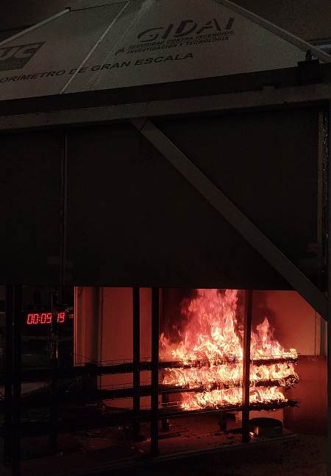

Figura 1: Identificação da figura 1

**5. CONCLUSÕES**

Os abstracts estendidos devem ser fornecidos com uma seção das principais conclusões do trabalho apresentado. Esta seção deve ser clara e concisa.

**6. ADVERTÊNCIAS**

Os agradecimentos devem ser feitos em uma seção separada no final do texto e antes das referências.

**7. REFERÊNCIAS**

As referências devem ser citadas no texto por algarismos arábicos entre parênteses (por exemplo, 1). Sua numeração deve ser sequencial e de acordo com a ordem de citação no texto.

Todas as referências devem incluir o sobrenome e as iniciais do(s) autor(es), título do artigo (entre aspas), título da publicação (em itálico), volume, ano de publicação e número de páginas.

Veja o exemplo abaixo: [1] – livro, [2] – relatório, [3] – artigo de jornal; [4] –documento de conferência; [5] – Tese.

Quando as referências tiverem três ou mais autores, indique o primeiro autor et al.. A numeração das referências deve ser colocada entre parênteses retas e alinhadas à esquerda. O texto deve ser recuado 7,5 mm da margem esquerda.

Referências a sites não são permitidas.

[1] Ballio, G.; Mazzolani, F.M. – *Theory and Design of Steel Structures*. Chapman and Hall, 1983, 632 p.

[2] Diederichs U., Jumppanen U. M. & Penttala V. - *Behaviour of High-strength Concrete at High Temperatures*, Tech. Report 92, Dept. of Struc. Engrg., Helsinki Univ. of Technology, Helsinki, 1989, 76 p.

[3] Khoury G. A., Sullivan P. J. E. & Grainger B. N. - *Strain of Concrete During First Heating to 600ºC Under Load*, *Magazine of Concrete Research*, vol. 37, no. 133, 1985, p. 195- 215.

[4] Taerwe, L. - *Codes and Regulations*, 4th International Symposium on Utilization of High-Strength / High-Performance Concrete, Paris, 1996, p. 93-99.

[5] Correia, A.J.M. – *Fire Resistance of Building Columns With Restrained Thermal Elongation*, Phd Thesis, University of Coimbra, 2008, 500 p.

1. **Autor correspondente – GIDAI Group, University of Cantabria. Ave. Los Castros s/n, 39005 Santander (Spain).**

   **Telef.: +34 942 201826, Fax: +34 942 202276, E-mail: lazarom@unican.es**